CAKE aux raisins secs
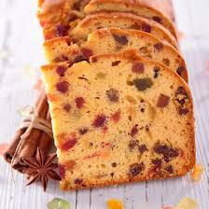

100g de beurre
200g de sucre
3 œufs
250g de farine
1 paquet de levure
100g de raisins secs
Rhum

Ramollir 100 g de beurre de manière qu’il soit en crème.
Ajoutez 200 g de sucre en fouettant énergiquement.
Ajoutez 3 œufs 1 par 1 en fouettant toujours très fort.
Ajoutez 250 g de farine et 1 paquet de levure.
Les raisins secs (100 ans environ) ont été trempé dans du rhum, les rouler dans la farine et les incorporer à la pâte qui doit être dure.
Cuire 5 à 10 minutes à thermostat 8 puis 45 minutes à thermostat 6.

